
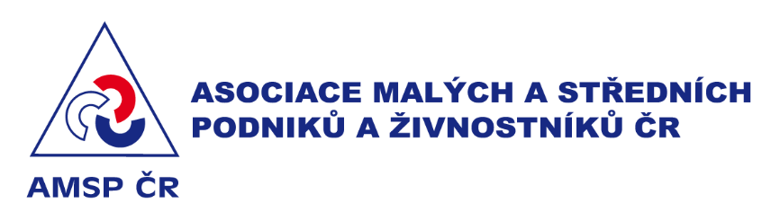

Transformace podnikání:
České firmy ztrácejí schopnost reagovat na změny.
MSP však dokazují, že umí být rychlé, pokud jim stát přestane házet klacky pod nohy

Praha, 3. prosince 2025: Asociace malých a středních podniků a živnostníků (AMSP ČR) zveřejňuje výsledky průzkumu mezi českými malými a středními podniky (MSP), v letošním roce podruhé na téma transformace podnikání. Průzkum realizovala agentura IPSOS v listopadu 2025. Česká podnikatelská sféra vysílá jasné varování: transformace podnikatelského prostředí se zpomaluje a bez zásadních kroků státu hrozí další ztráta konkurenceschopnosti. Nejnovější výzkum IPSOS pro AMSP ČR ukazuje, že malé a střední podniky i přes stále náročnější podmínky prokazují mimořádnou odolnost a flexibilitu. Zároveň však čelí bariérám, které samy překonat nedokážou – zejména rostoucí administrativní zátěži, regulatorní nejistotě a dlouhodobému nedostatku lidí.
Výzkum přináší několik povzbudivých zjištění. Více než polovina firem uvádí, že jejich zaměstnanci jsou dnes lépe připraveni na technologické a tržní změny než v předchozí vlně šetření, což potvrzuje schopnost podniků rychle interně školit a adaptovat pracovní sílu. Silný posun je patrný také v segmentu obchodu, kde firmy výrazně zrychlily digitalizaci procesů a staly se tahounem modernizace. Klesá rovněž počet firem, které uvádějí nedostatek financí jako hlavní bariéru rozvoje. Podniky tak nadále dokazují svou odolnost, nicméně vzhledem k omezené dostupnosti záruk a nejistým podmínkám se stále častěji spoléhají na vlastní zdroje a investují až ve chvíli, kdy si na rozvoj našetří. Tento přístup snižuje riziko, ale zároveň výrazně zpomaluje tempo růstu i celkové transformace.
Na straně bariér jsou však zjištění alarmující. Schopnost firem reagovat na zásadní změny v odvětví klesla ze 72 na 61 procent, přičemž nejvýraznější pokles se týká podniků ve výrobě a průmyslu, tedy v sektorech, kde jsou adaptační procesy nejnákladnější. Největší překážkou zůstává nedostatek kvalifikovaných pracovníků, který se oproti minulému roku ještě prohloubil. Ještě závažnějším problémem je však rostoucí administrativní a regulatorní zátěž: podnikatelé hlásí vyšší míru nejistoty, nepřehledná pravidla a časové náklady, které brání rozvoji firem i jejich schopnosti investovat. Až 45 procent firem proto požaduje okamžité snížení administrativní zátěže a zhruba polovina je přesvědčena, že právě tento krok by zásadně urychlil transformaci celého podnikatelského prostředí. Výrazně roste také požadavek na zavedení editační povinnosti, která by zvýšila odpovědnost úřadů za jejich rozhodnutí a zajistila větší předvídatelnost.
Digitalizace a automatizace zůstávají klíčovými prioritami, přičemž robotizaci nyní jako hlavní oblast rozvoje označuje již polovina firem. Současně však roste počet menších podniků, které investice do digitálních a automatizačních technologií neplánují, protože v nich nevidí dostatečný přínos – jde o jedno z nejzávažnějších a nejpřekvapivějších zjištění výzkumu. Technologie typu virtuální a rozšířené reality ustupují do pozadí, zatímco firmy se zaměřují hlavně na praktické inovace s okamžitým dopadem.
Transformace směrem k udržitelnosti se naopak zpomaluje. Zájem firem o ekologičtější výrobu klesl ze 13 na pouhých 5 procent a v sektoru služeb tuto možnost nezvažuje ani jedna společnost. I zde sehrává roli nedostatek finančních a personálních kapacit, stejně jako administrativní složitost opatření, která mají vést k energetickým úsporám nebo ekologickým investicím.
„Firmy dělají maximum. Digitalizují, školí své lidi a dokazují, že i v náročné době umí být rychlé a flexibilní. Jenže stát jim práci systematicky komplikuje. Administrativní a regulatorní zátěž narostla do té míry, že brzdí celou transformaci a snižuje konkurenceschopnost. Podnikatelé už nemají prostor dál nahrazovat nefunkčnost státu vlastní energií,“ uvádí Josef Jaroš, předseda představenstva AMSP ČR.
„Spolupráce s Asociací malých a středních podniků je pro nás cenná. V době rychlé hospodářské transformace pomáhá českým firmám získávat potřebné zkušenosti, kompetence i nové příležitosti v oblasti udržitelnosti, digitalizace a automatizace. Pozorně proto sledujeme zpětnou vazbu od firem a aktivně s ní pracujeme. Víme, že pro malé a střední podniky je rostoucí investiční a administrativní zátěž často brzdou dalšího rozvoje. Naším cílem je nastavit procesy tak, aby se tyto kroky daly zvládnout rychleji, jednodušeji, ať už v rámci spolupráce s našimi partnery, nebo na půdě AMSP,“ uvádí Jiří Maláček, vedoucí Škoda Auto pro český trh.

„Aktuální data potvrzují to, co od podnikatelů slýcháme každý den: malé a střední firmy mají obrovskou chuť se rozvíjet a prokazují mimořádnou odolnost. Potřebují však více prostoru věnovat se svému byznysu, nikoli zbytečné administrativě. Samostatnou kapitolou je tlak na kybernetickou bezpečnost, která se stává jedním z největších rizik dnešního podnikání. Mastercard je dlouhodobým partnerem malého podnikání. Prostřednictvím digitálních nástrojů, sdílení know-how a spolupráce s klíčovými partnery hledáme reálné cesty, jak podnikatelům uvolnit ruce a posílit konkurenceschopnost celého Česka,“ říká Jana Lvová, generální ředitelka Mastercard pro Českou republiku a Slovensko.

„Výsledky průzkumu jednoznačně ukazují, že české firmy mají silný potenciál růst a inovovat, pokud se jim podaří překonat dvě hlavní bariéry: přetížené regulatorní prostředí a dlouhodobý nedostatek kvalifikované pracovní síly. Data potvrzují, že podniky mají chuť investovat a adaptovat se, ale právě tyto faktory zpomalují jejich rozhodování i schopnost využít nové příležitosti. Podnikatelé opakovaně dokazují odolnost a vysokou míru flexibility — teď je na systému, aby jim umožnil soustředit se na rozvoj místo administrativy,“ uvádí Pavel Postl, Senior Partner PKF APOGEO.

AMSP ČR sdružuje od roku 2001 na otevřené, nepolitické platformě malé a střední podniky, živnostníky i spolky. Je hlavním reprezentantem nejširšího podnikatelského segmentu v ČR. Vedle legislativy, exportu, inovací, vzdělávání a financování MSP se zaměřuje také na digitalizaci, kybernetickou bezpečnost, udržitelnost a další aktuální témata. Podporuje podnikatelské prostředí, vzdělávání a inovace, a usiluje o rozvoj podnikání v rámci národní i evropské úrovně. www.amsp.cz

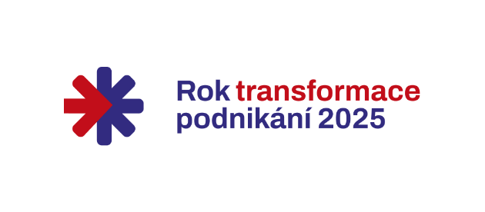
Průzkum byl realizován za laskavé podpory partnerů projektu Rok transformace podnikání 2025:

